# Bài 17: Cảm ứng ở động vật

**Giải bài tập Sinh học 11 Bài 17: Cảm ứng ở động vật**   
**Giải Sinh học 11 trang 102**  
  
**Hoạt động mở đầu trang 102 Sinh học 11**: Trong kiểm tra sức khỏe, bác sĩ có thể kích thích phản xạ giật đầu gối bằng cách dùng một cây búa gõ nhẹ vào phần gân ở khớp gối (Hình 17.1), kết quả là gây nên phản xạ giật đầu gối. Tại sao việc kích thích phản xạ giật đầu gối có thể kiểm tra được chức năng của hệ thần kinh  
Phương pháp giải:  
Phản xạ không điều kiện là các phản xạ bẩm sinh, không cần phải thông qua học tập. Phản xạ có điều kiện là các phản xạ được hình thành trong đời sống của cơ thể, là kết quả của quá trình học tập, rèn luyện và rút kinh nghiệm, dễ thay đổi và có thể bị mất đi nếu như không được củng cố.  
Khi hệ thần kinh bị tổn thương sẽ gây ảnh hưởng đến các hoạt động sống như mất nhận thức, vận động kém, mất cảm giác,…  
**Trả lời:**   
Vì khi dùng búa cao su gõ nhẹ vào xương bánh chè → kích thích vào cơ quan thụ cảm → phát sinh 1 xung thần kinh → theo dây thần kinh hướng tâm về tủy sống → phát đi xung thần kinh → theo dây thần kinh li tâm tới cơ đùi → cơ đùi co kéo cẳng chân lên phía trước.  
**Giải Sinh học 11 trang 103**  
**Hoạt động hình thành kiến thức mới (trang 103)**  
**Câu hỏi 1 trang 103 Sinh học 11**: Động vật có những hình thức cảm ứng nào? Cho ví dụ.  
  
  
Phương pháp giải:  
Cảm ứng ở động vật chưa có hệ thần kinh được thực hiện thông qua sự chuyển động của cơ thể hoặc co rút của chất nguyên sinh. Cảm ứng ở động vật đã có hệ thần kinh được thực hiện thông qua các phản xạ. Phản xạ là các phản ứng của cơ thể đáp trả lại các kích thích từ môi trường dưới sự điều khiển của hệ thần kinh.  
**Trả lời:**   
- Cảm ứng ở động vật chưa có tổ chức hệ thần kinh: Chuyển động của cả cơ thể hoặc co rút của chất nguyên sinh để hướng đến các kích thích (hướng động dương) hoặc tránh xa kích thích (hướng động âm)→theo kiểu hướng động  
Ví dụ: Trùng roi xanh bơi về phía có ánh sáng để quang hợp  
- Cảm ứng ở động vật đã có hệ thần kinh: hình thức cảm ứng là các phản xạ. Phản xạ là các phản ứng trả lời các kích thích của môi trường thông qua hệ thần kinh (chỉ có ở nhóm động vật có hệ thần kinh).  
Ví dụ: Hươu bỏ chạy khi thấy kẻ thù  
**Câu hỏi 2 trang 103 Sinh học 11**: Dựa vào Hình 17.3, hãy mô tả cấu tạo của một neuron điển hình  
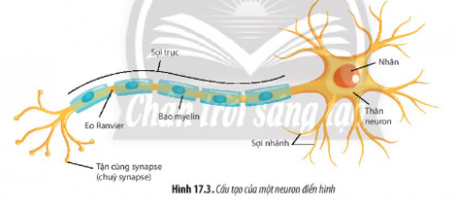  
  
Phương pháp giải:  
Tế bào thần kinh có cấu tạo gồm thân, sợi trục và các sợi nhánh. Các tế bào thần kinh có vai trò tiếp nhận, xử lí và truyền xung thần kinh trong hệ thần kinh. Ở động vật, có ba dạng hệ thần kinh: dạng lưới, dạng chuỗi hạch và dạng ống.  
**Trả lời:**   
Cấu tạo neuron: gồm một thân chứa nhân, nhiều sợi nhánh và một sợi trục, trên sợi trục có bao myelin, nối các bao myelin là các eo ranvier, tận cùng sợi trục có cúc synapse.  
**Câu hỏi 3 trang 103 Sinh học 11**: Dựa vào chức năng, hãy giải thích tại sao sợi nhánh được gọi là sợi hướng tâm, sợi trục được gọi là sợi li tâm.  
Phương pháp giải:  
Tế bào thần kinh có cấu tạo gồm thân, sợi trục và các sợi nhánh. Các tế bào thần kinh có vai trò tiếp nhận, xử lí và truyền xung thần kinh trong hệ thần kinh. Ở động vật, có ba dạng hệ thần kinh: dạng lưới, dạng chuỗi hạch và dạng ống.  
**Trả lời:**   
- Sợi nhánh tiếp nhận tín hiệu từ các tế bào khác nhau được chuyển giao qua synapse về nhân nên được gọi là sợi hướng tâm  
- Sợi trục có vai trò dẫn truyền xung thần kinh từ thân neuron ra ngoại biên đến các cơ quan đáp ứng nên được gọi là sợi li tâm  
**Giải Sinh học 11 trang 104**  
  
  
**Câu hỏi 4 trang 104 Sinh học 11**: Cho các trường hợp sau:  
(1) Dùng kim kích thích vào thân của thủy tức.  
(2) Dùng kim kích thích vào một chi của châu chấu.  
Hãy dự đoán phản ứng của thủy tức và châu chấu khi bị kích thích  
Phương pháp giải:  
Cảm ứng ở động vật chưa có hệ thần kinh được thực hiện thông qua sự chuyển động của cơ thể hoặc co rút của chất nguyên sinh. Cảm ứng ở động vật đã có hệ thần kinh được thực hiện thông qua các phản xạ. Phản xạ là các phản ứng của cơ thể đáp trả lại các kích thích từ môi trường dưới sự điều khiển của hệ thần kinh.  
**Trả lời:**   
(1) Khi dùng một chiếc kim nhọn châm vào thân thủy tức, xung thần kinh sẽ lan nhanh ra khắp mạng lưới thần kinh, làm cho thủy tức co toàn bộ cơ thể để tránh tác nhân kích thích.  
(2) Khi dùng kim kích thích vào một chi của châu chấu, nó sẽ co một chân lên. Do châu chấu có hệ thần kinh dạng chuỗi hạch. Mỗi hạch thần kinh điều khiển hoạt động của một vùng xác định trên cơ thể=> khi chịu kích thích ở vùng nào thì hạch vùng đó sẽ trả lời kích thích.  
**Giải Sinh học 11 trang 105**  
**Câu hỏi 5 trang 105 Sinh học 11**: Quan sát Hình 17.4, 17.5 và 17.6 hãy lập bảng phân biệt các dạng hệ thần kinh ở động vật.  
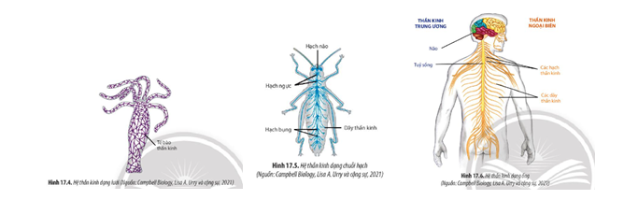  
  
  
  
Phương pháp giải:  
Cảm ứng ở động vật chưa có hệ thần kinh được thực hiện thông qua sự chuyển động của cơ thể hoặc co rút của chất nguyên sinh. Cảm ứng ở động vật đã có hệ thần kinh được thực hiện thông qua các phản xạ. Phản xạ là các phản ứng của cơ thể đáp trả lại các kích thích từ môi trường dưới sự điều khiển của hệ thần kinh.  
**Trả lời:**   
  
  
  
  
   
  
  
ĐV chưa có tổ chức thần kinh  
  
  
ĐV có hệ thần kinh dạng lưới  
  
  
ĐV có hệ thần kinh dạng chuỗi hạch  
  
  
ĐV có hê thần kinh dạng ống  
  
  
  
  
Đại diện  
  
  
Động vật đơn bào  
  
  
Ruột khoang  
  
  
Giun dẹp, giun tròn, chân khớp, côn trùng  
  
  
Động vật có xương sống như cá, lưỡng cư, bò sát, chim và thú  
  
  
  
  
Cấu tạo tổ chức thần kinh  
  
  
Chưa có cấu tạo  
  
  
Các tế bào thần kinh phân bố khắp cơ thể thành dạng lưới  
  
  
- Các tế bào thần kinh tập trung thành hạch thần kinh.  
- Các hạch thần kinh nối với nhau bằng dây thần kinh tạo thành chuỗi hạch thần kinh dọc theo cơ thể.  
  
  
- Hệ thần kinh dạng ống được cấu tạo từ 2 phần rõ rệt : thần kinh trung ương và thần kinh ngoại biên.  
+ Hệ thần kinh trung ương gồm não và tủy sống  
+ Hệ thần kinh ngoại biên gồm hạch thần kinh và dây thần kinh  
  
  
  
  
Hình thức phản ứng  
  
  
chuyển động cơ thể hoặc co rút chất nguyên sinh.  
  
  
Co rút toàn thân  
  
  
Mỗi hạch chỉ đạo một phần cơ thể (chủ yếu là phản xạ không điều kiện).  
  
  
- Hệ thần kinh dạng ống hoạt động theo nguyên tắc phản xạ, bao gồm:  
+ Phản xạ đơn giản (phản xạ không điều kiện): Do một số tế bào thần kinh nhất định tham gia, không phải qua học tập.  
+ Phản xạ phức tạp (phản xạ có điều kiện): Do một số lượng lớn tế bào thần kinh tham gia, đặc biệt là tế bào thần kinh võ não.  
  
  
  
  
Mức độ chính xác  
  
  
Thấp  
  
  
Cao hơn ĐV chưa có tổ chức thần kinh  
  
  
Do mỗi hạch điều khiển một vùng xác định trên cơ thể nên động vật phản ứng chính xác hơn, tiết kiệm năng lượng hơn so với hệ thần kinh dạng lưới.  
  
  
Cùng với sự tiến hóa của hệ thần kinh dạng ống, số lượng các phản xạ ngày càng nhiều, đặc biệt là các phản xạ có điều kiện ngày càng tăng → động vật ngày càng thích nghi tốt hơn với môi trường sống.  
  
  
  
  
  
  
**Giải Sinh học 11 trang 106**  
**Câu hỏi 6 trang 106 Sinh học 11**: Quan sát Hình 17.7, hãy:  
a, Mô tả cấu tạo của synapse hóa học  
b, Cho biết dựa vào đặc điểm nào mà người ta gọi là "synapse hóa học"  
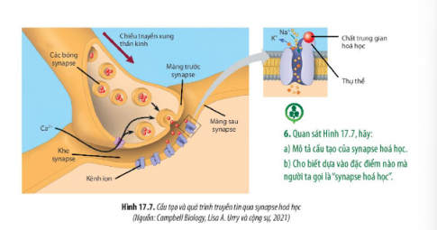  
Phương pháp giải:  
Synapse là vị trí tiếp nối giữa tế bào thần kinh với tế bào thần kinh hoặc với tế bào khác (tế bào cơ, tế bào tuyến). Synapse có cấu tạo gồm phần trước synapse, khe synapse và phần sau synapse.  
Quá trình truyền tin qua synapse: Xung thần kinh truyền đến chùy synapse làm cho Ca2+ đi vào trong tế bào; Ca2+ làm cho các bóng synapse dung hợp với màng trước và giải phóng chất trung gian hóa học vào khe synapse; chất trung gian hóa học gắn vào thụ thể ở màng sau synapse làm xuất hiện xung thần kinh ở màng sau và tiếp tục lan truyền đi.  
**Trả lời:**   
a, Cấu tạo synapse hóa học gồm 3 bộ phận:  
- Chùy synapse: Ngoài có màng bao bọc gọi là màng trước synapse. Trong chùy synapse có chứa ty thể và các bóng chứa chất trung gian hóa học (axêtincôlin, norađrênalin, đôpamin, serôtônin,.....)  
- Khe synapse: Là 1 khe nhỏ nằm giữa màng trước và màng sau synapse.  
- Phần sau synapse: Trên màng có các thụ thể tiếp nhận chất trung gian hóa học. Có các enzim đặc hiệu có tác dụng phân giải chất trung gian hóa học. Chất trung gian hóa học phổ biến nhất ở thú là axêtincôlin và norađrênalin.  
b, Dựa vào bản chất truyền tin qua synapse.  
**Giải Sinh học 11 trang 107**  
**Câu hỏi 7 trang 107 Sinh học 11**: Quan sát Hình 17.7, hãy trình bày cơ chế truyền tin qua synapse hóa học.  
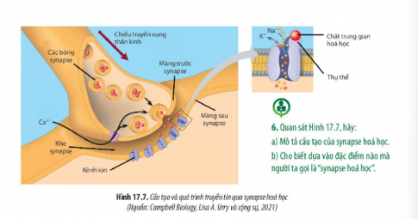  
  
Phương pháp giải:  
Synapse là vị trí tiếp nối giữa tế bào thần kinh với tế bào thần kinh hoặc với tế bào khác (tế bào cơ, tế bào tuyến). Synapse có cấu tạo gồm phần trước synapse, khe synapse và phần sau synapse.  
Quá trình truyền tin qua synapse: Xung thần kinh truyền đến chùy synapse làm cho Ca2+ đi vào trong tế bào; Ca2+ làm cho các bóng synapse dung hợp với màng trước và giải phóng chất trung gian hóa học vào khe synapse; chất trung gian hóa học gắn vào thụ thể ở màng sau synapse làm xuất hiện xung thần kinh ở màng sau và tiếp tục lan truyền đi.  
**Trả lời:**   
- Xung thần kinh lan truyền đến chùy synapse và làm Ca2+ từ dịch ngoại bào đi vào trong chùy synapse.  
- Ca2+ làm cho các bóng chứa chất trung gian hóa học gắn vào màng trước và vỡ ra. Chất trung gian hóa học đi qua khe synapse đến màng sau.  
- Chất trung gian hóa học gắn vào thụ thể ở màng sau gây xuất hiện điện thế họat động ở màng sau. Điện thế hoạt động (xung thần kinh) hình thành lan truyền đi tiếp  
Hoạt động luyện tập trang 106 Sinh học 11: Tại sao những người bị hạ calcium trong máu thường bị rối loạn cảm giác.  
Phương pháp giải:  
Synapse là vị trí tiếp nối giữa tế bào thần kinh với tế bào thần kinh hoặc với tế bào khác (tế bào cơ, tế bào tuyến). Synapse có cấu tạo gồm phần trước synapse, khe synapse và phần sau synapse.  
Quá trình truyền tin qua synapse: Xung thần kinh truyền đến chùy synapse làm cho Ca2+ đi vào trong tế bào; Ca2+ làm cho các bóng synapse dung hợp với màng trước và giải phóng chất trung gian hóa học vào khe synapse; chất trung gian hóa học gắn vào thụ thể ở màng sau synapse làm xuất hiện xung thần kinh ở màng sau và tiếp tục lan truyền đi.  
Lời giải chi tiết:  
Calcium là khoáng chất đóng vai trò quan trọng trong các hoạt động co dãn, đông cầm máu, dẫn truyền thần kinh và giải phóng hormone của cơ thể. Bệnh nhân bị hạ Calcium hay còn gọi là hạ Calcium đường huyết là tình trạng nồng độ Calcium trong máu có giá trị thấp hơn mức độ giới hạn cho phép. Nếu không được sơ cứu và điều trị kịp thời, hạ canxi trong máu có thể gây nên những biến chứng nguy hiểm cho cơ thể chẳng hạn như rối loạn cảm giác  
  
  
**Câu hỏi 8 trang 107 Sinh học 11**: Quan sát Hình 17.8, hãy:  
a, Kể tên và cho biết chức năng của các thành phần trong cùng một cung phản xạ  
b, Cho ví dụ về sự dẫn truyền xung thần kinh trong cung phản xạ  
Phương pháp giải:  
Phản xạ là các phản ứng của cơ thể đáp trả lại các kích thích từ môi trường dưới sự điều khiển của hệ thần kinh. Một cung phản xạ gồm: cơ quan thụ cảm → neuron cảm giác → trung ương thần kinh có các neuron trung gian → neuron vận động → cơ quan đáp ứng (cơ xương,…).  
Thụ thể cảm giác gồm các dạng: cơ học, hóa học, điện từ, nhiệt, đau.  
Ở động vật có các giác quan như vị giác, khứu giác, xúc giác, thính giác, thị giác; mỗi giác quan đóng vai trò nhất định trong quá trình cảm ứng ở động vật.  
Phản xạ không điều kiện là các phản xạ bẩm sinh, không cần phải thông qua học tập. Phản xạ có điều kiện là các phản xạ được hình thành trong đời sống của cơ thể, là kết quả của quá trình học tập, rèn luyện và rút kinh nghiệm, dễ thay đổi và có thể bị mất đi nếu như không được củng cố.  
Cơ chế hình thành phản xạ có điều kiện dựa trên cơ sở hình thành đường liên hệ thần kinh tạm thời giữa trung khu tiếp nhận kích thích không điều kiện và trung khu tiếp nhận kích thích có điều kiện ở vỏ não khi hai trung khu này hứng phấn cùng lúc.  
Khi hệ thần kinh bị tổn thương sẽ gây ảnh hưởng đến các hoạt động sống như mất nhận thức, vận động kém, mất cảm giác,…  
**Trả lời:**   
a, Thành phần trong một cung phản xạ  
- Cơ quan thụ cảm bị kích thích: Tiếp nhận kích thích  
- Neuron cảm giác: Mang tín hiệu từ các giác quan đến não và tủy sống  
- Trung ương thần kinh: Phân tích và xử lí thông tin  
- Neuron vận động: Kết nối với các nơron chuyển tiếp. Các nơron vận động nhận và đưa tín hiệu từ hệ thần kinh trung ương đến các cơ bắp  
- Cơ quan đáp ứng (cơ, tuyến): Trả lời kích thích  
b, Ví dụ: Khi bị kim nhọn đâm vào ngón tay thì ngón tay co lại. Khi kim châm vào tay, thụ qua đau ở da tiếp nhận kích thích và truyền đến tủy sống qua sợi thần kinh cảm giác; tủy sống tiếp nhận thông tin từ đó tổng hợp, phân tích và hình thành các xung thần kinh theo sợi thần kinh vận động truyền đến các cơ ngón tay làm ngón tay co lại.  
**Giải Sinh học 11 trang 108**  
  
  
**Câu hỏi 9 trang 108 Sinh học 11**: Loại thụ thể nào sẽ tiếp nhận kích thích trong các ví dụ sau:  
a, Động vật sử dụng từ trường của trái đất để định hướng khi di cư  
b, Khi nồng độ CO2 trong máu tăng cao, cơ thể sẽ tăng nhịp hô hấp  
c, Sự cử động của các sợi râu ở mèo sẽ giúp cảm nhận được môi trường xung quanh  
d, Có cảm giác đau khi vô tình chạm phải gai xương rồng  
Phương pháp giải:  
Thụ thể cảm giác gồm các dạng: cơ học, hóa học, điện từ, nhiệt, đau.  
**Trả lời:**   
a, Thụ thể điện từ  
b, Thụ thể hóa học  
c, Thụ thể cơ học  
d, Thụ thể đau  
**Hoạt động luyện tập trang 108 Sinh học 11**: Điều gì sẽ xảy ra nếu thụ thể đau ở người bị tổn thương  
Phương pháp giải:  
Thụ thể cảm giác gồm các dạng: cơ học, hóa học, điện từ, nhiệt, đau.  
**Trả lời:**   
Khi thụ thể đau bị tổn thương, sẽ không phát hiện cảm giác đau vì không có thụ thể thông báo cho não biết về kích thích có hại cho cơ thể gây ra bởi các tác nhân khiến cơ thể bị đau  
**Giải Sinh học 11 trang 109**  
  
  
**Câu hỏi 10 trang 109 Sinh học 11**: Hãy cho biết vị giác, khứu giác và xúc giác có vai trò như thế nào trong quá trình săn mồi ở động vật  
Phương pháp giải:  
Ở động vật có các giác quan như vị giác, khứu giác, xúc giác, thính giác, thị giác; mỗi giác quan đóng vai trò nhất định trong quá trình cảm ứng ở động vật.  
**Trả lời:**   
- Vị giác: Nhận biết loại thức ăn có thể và không thể ăn, cảm nhận các vị quen thuộc như ngọt, mặn, chua, đắng và ngọt thịt  
- Khứu giác: Nhận biết cảm giác về mùi của các phân tử tồn tại trong không khí, ngoài ra còn có tác dụng trong việc thăm dò môi trường như phát hiện kẻ thù, con mồi, đồng loại,...  
- Xúc giác: Tiếp nhận sự va chạm, áp suất, rung động, chuyển động được tiếp nhận bởi các thụ thể xúc giác  
**Câu hỏi 11 trang 109 Sinh học 11**: Quan sát Hình 17.12, hãy trình bày con đường thu nhận và truyền tín hiệu âm thanh ở tai. Nếu màng nhĩ bị tổn thương sẽ ảnh hưởng như thế nào đến sự thu nhận và truyền âm thanh ở tai  
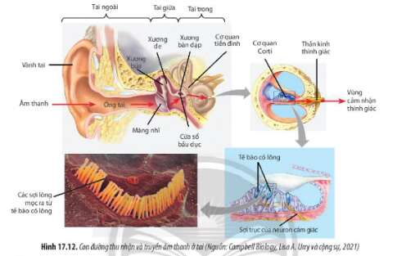  
Phương pháp giải:  
  
Ở động vật có các giác quan như vị giác, khứu giác, xúc giác, thính giác, thị giác; mỗi giác quan đóng vai trò nhất định trong quá trình cảm ứng ở động vật.  
**Trả lời:**   
- Sóng âm truyền từ nguồn phát âm đến màng nhĩ nhờ vành tai và ống tai ngoài. Sự rung động của màng nhĩ được truyền qua chuỗi xương tai ở tai giữa đến cửa sổ bầu dục ở tai trong giúp âm thanh được khuếch đại, cũng như điều chỉnh việc truyền các âm có tần số thấp, bảo vệ tai khỏi các âm có cường độ lớn, giảm tạp âm,... Âm thanh được truyền từ tai trong đến các thụ thể cảm nhận thính giác (là các tế bào có lông tập hợp thành cơ quan Corti nằm trong ốc tai), rồi truyền về vùng cảm nhận thính giác ở vỏ não.  
- Nếu chỉ rách màng nhĩ đơn thuần thì có thể gây điếc nhẹ hoặc giảm khả năng nghe, nếu tổn thương sâu đến tai trong thì mức độ điếc nặng hơn.  
**Giải Sinh học 11 trang 110**  
  
  
**Câu hỏi 12 trang 110 Sinh học 11**: Quan sát Hình 17.13, hãy trình bày con đường thu nhận và truyền tín hiệu ánh sáng ở mắt  
Phương pháp giải:  
Ở động vật có các giác quan như vị giác, khứu giác, xúc giác, thính giác, thị giác; mỗi giác quan đóng vai trò nhất định trong quá trình cảm ứng ở động vật.  
**Trả lời:**   
Ánh sáng truyền từ các vật đi vào mắt thông qua giác mạc, thủy dịch, đồng tử, thủy tinh thể và dịch kích truyền đến các tế bào que và tế bào nón ở võng mạc. Các tế bào này phản ứng kích thích ánh sáng và khởi phát xung thần kinh đến các tế bào lưỡng cực. Từ tế bào lưỡng cực,xung thần kinh được truyền đến các tế bào hạch rồi theo các sợi thần kinh thị giác đến vùng cảm nhận thị giác ở vỏ não. Quá trình này có thể tham gia kiểm soát bởi tế bào ngang và tế bào amacrine  
**Giải Sinh học 11 trang 111**  
  
  
**Câu hỏi 13 trang 111 Sinh học 11**: Các cơ xương có thể hoạt động độc lập với nhau là nhờ đặc điểm nào?  
Phương pháp giải:  
Synapse là vị trí tiếp nối giữa tế bào thần kinh với tế bào thần kinh hoặc với tế bào khác (tế bào cơ, tế bào tuyến). Synapse có cấu tạo gồm phần trước synapse, khe synapse và phần sau synapse.  
Quá trình truyền tin qua synapse: Xung thần kinh truyền đến chùy synapse làm cho Ca2+ đi vào trong tế bào; Ca2+ làm cho các bóng synapse dung hợp với màng trước và giải phóng chất trung gian hóa học vào khe synapse; chất trung gian hóa học gắn vào thụ thể ở màng sau synapse làm xuất hiện xung thần kinh ở màng sau và tiếp tục lan truyền đi.  
**Trả lời:**   
Vì các cơ xương được điều khiển bởi các synapse với nhiều sợi cơ khác nhau.  
**Câu hỏi 14 trang 111 Sinh học 11**: Xác định các ví dụ sau đây thuộc loại phản xạ nào?  
a, Rụt tay lại khi chạm vào vật nhọn  
b, Thấy tín hiệu đèn giao thông màu đỏ thì dừng xe lại.  
c, Khi dùng đá để đập vỡ vỏ hạt cứng  
Phương pháp giải:  
Phản xạ là các phản ứng của cơ thể đáp trả lại các kích thích từ môi trường dưới sự điều khiển của hệ thần kinh. Một cung phản xạ gồm: cơ quan thụ cảm → neuron cảm giác → trung ương thần kinh có các neuron trung gian → neuron vận động → cơ quan đáp ứng (cơ xương,…).  
Phản xạ không điều kiện là các phản xạ bẩm sinh, không cần phải thông qua học tập. Phản xạ có điều kiện là các phản xạ được hình thành trong đời sống của cơ thể, là kết quả của quá trình học tập, rèn luyện và rút kinh nghiệm, dễ thay đổi và có thể bị mất đi nếu như không được củng cố.  
Cơ chế hình thành phản xạ có điều kiện dựa trên cơ sở hình thành đường liên hệ thần kinh tạm thời giữa trung khu tiếp nhận kích thích không điều kiện và trung khu tiếp nhận kích thích có điều kiện ở vỏ não khi hai trung khu này hứng phấn cùng lúc.  
Khi hệ thần kinh bị tổn thương sẽ gây ảnh hưởng đến các hoạt động sống như mất nhận thức, vận động kém, mất cảm giác,…  
**Trả lời:**   
a, Phản xạ không điều kiện  
b, Phản xạ có điều kiện  
c, Phản xạ có điều kiện  
**Giải Sinh học 11 trang 112**  
  
  
**Câu hỏi 15 trang 112 Sinh học 11**: Quan sát Hình 17.15, hãy mô tả quá trình hình thành phản xạ tiết nước bọt ở chó khi có ánh sáng. Xác định rõ đâu là trung khu tiếp nhận kích thích không điều kiện và trung khu tiếp nhận kích thích có điều kiện  
Phương pháp giải:  
Phản xạ là các phản ứng của cơ thể đáp trả lại các kích thích từ môi trường dưới sự điều khiển của hệ thần kinh. Một cung phản xạ gồm: cơ quan thụ cảm → neuron cảm giác → trung ương thần kinh có các neuron trung gian → neuron vận động → cơ quan đáp ứng (cơ xương,…).  
Thụ thể cảm giác gồm các dạng: cơ học, hóa học, điện từ, nhiệt, đau.  
Ở động vật có các giác quan như vị giác, khứu giác, xúc giác, thính giác, thị giác; mỗi giác quan đóng vai trò nhất định trong quá trình cảm ứng ở động vật.  
Phản xạ không điều kiện là các phản xạ bẩm sinh, không cần phải thông qua học tập. Phản xạ có điều kiện là các phản xạ được hình thành trong đời sống của cơ thể, là kết quả của quá trình học tập, rèn luyện và rút kinh nghiệm, dễ thay đổi và có thể bị mất đi nếu như không được củng cố.  
Cơ chế hình thành phản xạ có điều kiện dựa trên cơ sở hình thành đường liên hệ thần kinh tạm thời giữa trung khu tiếp nhận kích thích không điều kiện và trung khu tiếp nhận kích thích có điều kiện ở vỏ não khi hai trung khu này hứng phấn cùng lúc.  
**Trả lời:**   
- Bật đèn sáng sau 2s thì cho chó ăn. Chó có phản xạ tiết nước bọt. Lặp lại thí nghiệm này nhiều lần thì hình thành phản xạ mới ở chó là cứ bật đèn sáng không cho ăn thì chó vẫn có phản xạ tiết nước bọt.  
- Trung khu tiếp nhận kích thích không điều kiện: Các trung tâm thần kinh dưới vỏ não  
- Trung khu tiếp nhận kích thích có điều kiện: Thần kinh trung ương  
**Giải Sinh học 11 trang 113**  
  
  
**Hoạt động luyện tập trang 113 Sinh học 11**: Dựa vào kiến thức đã học, hãy trình bày cơ chế phản xạ tiết nước bọt ở chó khi nghe tiếng chuông  
Phương pháp giải:  
Phản xạ là các phản ứng của cơ thể đáp trả lại các kích thích từ môi trường dưới sự điều khiển của hệ thần kinh. Một cung phản xạ gồm: cơ quan thụ cảm → neuron cảm giác → trung ương thần kinh có các neuron trung gian → neuron vận động → cơ quan đáp ứng (cơ xương,…).  
Thụ thể cảm giác gồm các dạng: cơ học, hóa học, điện từ, nhiệt, đau.  
Ở động vật có các giác quan như vị giác, khứu giác, xúc giác, thính giác, thị giác; mỗi giác quan đóng vai trò nhất định trong quá trình cảm ứng ở động vật.  
Phản xạ không điều kiện là các phản xạ bẩm sinh, không cần phải thông qua học tập. Phản xạ có điều kiện là các phản xạ được hình thành trong đời sống của cơ thể, là kết quả của quá trình học tập, rèn luyện và rút kinh nghiệm, dễ thay đổi và có thể bị mất đi nếu như không được củng cố.  
Cơ chế hình thành phản xạ có điều kiện dựa trên cơ sở hình thành đường liên hệ thần kinh tạm thời giữa trung khu tiếp nhận kích thích không điều kiện và trung khu tiếp nhận kích thích có điều kiện ở vỏ não khi hai trung khu này hứng phấn cùng lúc.  
**Trả lời:**   
- Khi rung chuông thì trung khu thị giác hưng phấn (vùng thị giác ở thùy chẩm) làm chó quay đầu về phía âm thanh (phản xạ không điều kiện)  
- Khi chó ăn thì trung khu điều khiển sự tiết nước bọt ở trụ não bị hưng phấn làm nước bọt tiết ra (phản xạ không điều kiện) đồng thời trung khu ăn uống ở vỏ não cũng bị hưng phấn.  
- Rung chuông khi cho chó ăn thì trung khu thính giác và trung khu ăn uống đều hưng phấn và có sự khuếch tán các hưng phấn đó trong não tạo đường liên hệ tạm thời giữa trung khu thính giác và trung khu ăn uống.  
- Nếu kết hợp rung chuông (trước vài giây) mới cho chó ăn, sự kết hợp lặp đi lặp lại nhiều lần thì ta thành lập được phản xạ có điều kiện ở chó là chỉ rung chuông (không cho ăn) chó vẫn tiết nước bọt.  
**Câu hỏi 16 trang 113 Sinh học 11**: Kể thêm một số bệnh do tổn thương hệ thần kinh mà em biết  
Phương pháp giải:  
Khi hệ thần kinh bị tổn thương sẽ gây ảnh hưởng đến các hoạt động sống như mất nhận thức, vận động kém, mất cảm giác,…  
**Trả lời:**   
Một số bệnh khác: bệnh động kinh, đa xơ cứng, u não, đau nửa đầu migraine,...  
**Giải Sinh học 11 trang 114**  
**Câu hỏi 17 trang 114 Sinh học 11**: Giải thích cơ chế tác dụng giảm đau của một số loại thuốc giảm đau  
Phương pháp giải:   
Cơ chế tác dụng của thuốc giảm đau: ức chế sự tổng hợp chất gây cảm giác đau, ức chế thụ thể ở màng sau synapse, ngăn chặn quá trình truyền tin qua synapse.  
**Trả lời:**   
Ví dụ:  
- Aspirin: Các tế bào bị tổn thương sẽ tiết ra một lượng lớn enzyme cyclooxygenase-2, có tác dụng sản sinh các prostaglandin, gây ra cảm giác đau và viêm. Aspirin sẽ tiếp cận vị trí xung quanh tế bào thương tổn và ngăn chặn sự sản sinh các prostaglandin. Sự biến mất của các prostaglandin đồng nghĩa với sự biến mất của tín hiệu đau. Do đó, cơn đau sẽ được giảm bớt mặc dù các tế bào vẫn còn bị tổn thương.  
- Thuốc giảm đau chống viêm không steroid hoạt động bằng cách ức chế tác động của enzym cyclo-oxygenase (COX), chất tạo ra prostaglandin. Trong quá trình nhiễm trùng, prostaglandin có thể tác động lên vùng dưới đồi, dẫn đến nhiệt độ tăng cao và gây ra cảm giác đau. Do đó, việc NSAID ức chế tác động của enzym COX sẽ làm suy yếu quá trình sản xuất prostaglandin khiến nhiệt độ cơ thể giảm về mức bình thường  
  
  
**Câu hỏi 18 trang 114 Sinh học 11**: Cho biết vai trò của giấc ngủ đối với cơ thể  
Phương pháp giải:  
Để bảo vệ sức khỏe hệ thần kinh, cần phải ngủ đủ giấc; có chế độ lao động, nghỉ ngơi và dinh dưỡng hợp lí; luyện tập thể dục thể thao; không lạm dụng các chất kích thích và không sử dụng ma túy;…  
**Trả lời:**   
Giấc ngủ đóng vai trò rất quan trọng trong việc giúp cơ thể nghỉ ngơi, phục hồi tái tạo năng lượng cho các hoạt động của các cơ quan trong cơ thể, đặc biệt là não bộ.  
**Câu hỏi 19 trang 114 Sinh học 11**: Kể tên một số chất có hại cho hệ thần kinh. Cho biết tác hại của các chất đó  
Phương pháp giải:  
Để bảo vệ sức khỏe hệ thần kinh, cần phải ngủ đủ giấc; có chế độ lao động, nghỉ ngơi và dinh dưỡng hợp lí; luyện tập thể dục thể thao; không lạm dụng các chất kích thích và không sử dụng ma túy;…  
**Trả lời:**   
- Trà đậm, cà phê (Cafein), khí cười - bóng cười (N2O),... Gây khó ngủ, kiến cho hệ thần kinh không được phục hồi sau một ngày làm việc mệt mỏi.  
- Ma túy, thuốc lá (Nicotin), cocain,... Khiến cho người sử dụng không tự chủ được bản thân, gây ảo giác.  
- Bia, rượu (acoho - cồn)… Làm hệ thần kinh hoạt động kém, phản ứng chậm.  
**Giải Sinh học 11 trang 115**  
  
  
**Hoạt động luyện tập trang 115 Sinh học 11**: Tại sao khi hệ thần kinh bị tổn thương có thể ảnh hưởng đến hoạt động của các cơ quan khác trong cơ thể? Từ đó, hãy cho biết ý nghĩa quan trọng của việc bảo vệ sức khỏe hệ thần kinh  
Phương pháp giải:  
Khi hệ thần kinh bị tổn thương sẽ gây ảnh hưởng đến các hoạt động sống như mất nhận thức, vận động kém, mất cảm giác,…  
**Trả lời:**   
Hệ thần kinh giúp điều hòa, điều khiển và phối hợp mọi hoạt động của các cơ quan, hệ cơ quan trong cơ thể thành một khối thống nhất, đảm bảo cho cơ thể thích nghi với những thay đổi của môi trường sống.  
**Hoạt động vận dụng trang 115 Sinh học 11**: Piperazin và pyrantel là hai loại thuốc có tác dụng tẩy một số loại giun kí sinh ở người (giun đũa, giun kim) thông qua ức chế hoạt động của hệ thần kinh. Hãy tìm hiểu và cho biết hai loại thuốc trên ức chế hoạt động của hệ thần kinh của giun bằng cách nào  
Phương pháp giải:  
Khi hệ thần kinh bị tổn thương sẽ gây ảnh hưởng đến các hoạt động sống như mất nhận thức, vận động kém, mất cảm giác,…  
Cơ chế tác dụng của thuốc giảm đau: ức chế sự tổng hợp chất gây cảm giác đau, ức chế thụ thể ở màng sau synapse, ngăn chặn quá trình truyền tin qua synapse.  
Để bảo vệ sức khỏe hệ thần kinh, cần phải ngủ đủ giấc; có chế độ lao động, nghỉ ngơi và dinh dưỡng hợp lí; luyện tập thể dục thể thao; không lạm dụng các chất kích thích và không sử dụng ma túy;…  
**Trả lời:**   
- Piperazin là một chất đồng vận thụ thể GABA (Gamma-aminobutyric acid). Piperazine liên kết trực tiếp và có chọn lọc vào các thụ thể GABA ở màng cơ, gây ra hiện tượng tăng phân cực các đầu dây thần kinh, dẫn đến chứng tê liệt mềm của giun. Trong khi giun bị tê liệt, nó bị bong ra khỏi lòng ruột và được tống xuất ra khỏi cơ thể theo nhu động ruột bình thường.  
- Pyrantel có tác dụng phong bế thần kinh - cơ khử cực trên các loại giun nhạy cảm với thuốc thông qua giải phóng acetylcholin và ức chế cholinesterase, kết quả là kích thích receptor nicotinic ở hạch của giun nhạy cảm, làm giun bị liệt cứng. Sau đó, giun sẽ bị tống ra ngoài do nhu động ruột.  
 **Lý thuyết Sinh học 11 Bài 17: Cảm ứng ở động vật**  
**I. Hình thức cảm ứng ở các nhóm động vật**  
– Cảm ứng ở động vật là khả năng tiếp nhận và phản ứng lại với các kích thích từ môi trường bên ngoài cũng như bên trong cơ thể, đảm bảo cho động vật có thể tồn tại và phát triển.  
– Cảm ứng ở động vật chưa có hệ thần kinh (động vật đơn bào): Động vật phản ứng lại với các kích thích của môi trường thông qua sự chuyển động của toàn bộ cơ thể hoặc sự co rút của chất nguyên sinh.  
– Cảm ứng ở động vật đã có hệ thần kinh (động vật đa bào): Động vật phản ứng lại với các kích thích của môi trường thông qua các phản xạ.  
**II. Tế bào thần kinh và các dạng hệ thần kinh**  
**1. Tế bào thần kinh**  
– Hệ thần kinh được cấu tạo chủ yếu từ các tế bào thần kinh (neuron). (Hình 17.3).  
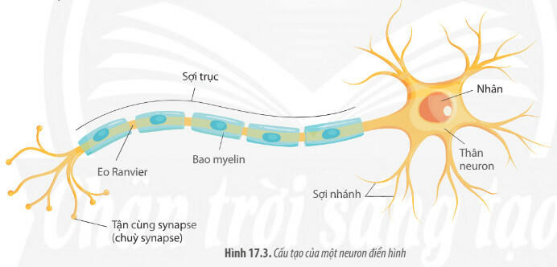  
– Thân neuron có cấu tạo như một tế bào nhân thực điển hình. Thân neuron có chức năng dinh dưỡng, điều khiển hoạt động của neuron.  
– Dựa vào chức năng, neuron được chia thành ba nhóm: neuron cảm giác (neuron hướng tâm), neuron trung gian và neuron vận động (neuron li tâm).  
**2. Các dạng hệ thần kinh**  
a. Hệ thần kinh dạng lưới  
– Hệ thần kinh dạng lưới có ở các loài thuộc ngành Ruột khoang. Các tế bào thần kinh nằm rải rác khắp cơ thể và nối với nhau thành một mạng lưới thần kinh.  
– Khi các tế bào thần kinh bị kích thích sẽ hình thành xung thần kinh lan toả khắp cơ thể thông qua mạng lưới thần kinh và làm cho toàn bộ cơ thể phản ứng với kích thích.  
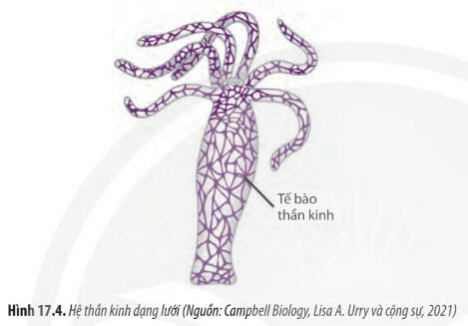  
b. Hệ thần kinh dạng chuỗi hạch  
– Hệ thần kinh dạng chuỗi hạch có ở các nhóm động vật thuộc ngành Giun dẹp, Giun tròn, Giun đốt, Thân mềm, Chân khớp.  
– Các tế bào thần kinh tập trung lại tạo thành các hạch thần kinh, nối với nhau bằng các sợi thần kinh tạo thành chuỗi hạch thần kinh nằm ở mặt bụng, có hạch não ở phía đầu.  
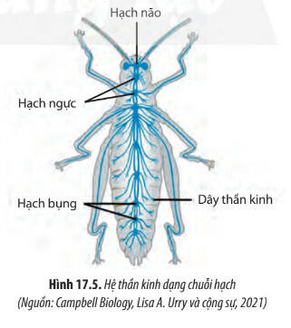  
– Ở các loài động vật hoạt động tích cực (Thân mềm, Chân khớp), các hạch thần kinh phân hoá thành hạch não, hạch ngực và hạch bụng.  
c. Hệ thần kinh dạng ống  
– Hệ thần kinh dạng ống có ở các loài động vật có xương sống (các lớp Cá, Lưỡng cư, Bò sát, Chim và Thú).  
– Ở dạng này, các tế bào thần kinh tập trung lại với một số lượng rất lớn tạo thành một ống nằm ở mặt lưng của con vật; phần đầu của ống phát triển mạnh thành não bộ, phần sau hình thành tuỷ sống.  
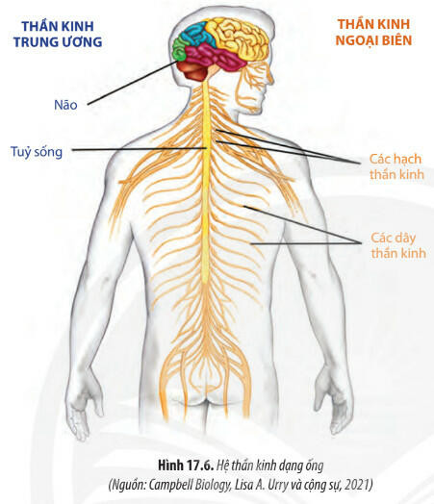  
– Căn cứ vào cấu tạo, hệ thần kinh dạng ống được chia thành hai phần:  
+ Thần kinh trung ương  
+ Thần kinh ngoại biên.  
– Ở động vật bậc cao, não bộ (đặc biệt là vỏ não) có vai trò quan trọng trong việc phân tích, đánh giá, ghi nhớ thông tin, tư duy trừu tượng,... là cơ sở hình thành nhiều tập tính phức tạp.  
– Trong hệ thần kinh dạng ống, các tế bào thần kinh có sự liên kết và phối hợp hoạt động ngày càng phức tạp và hoàn thiện; nhờ đó, các hoạt động của động vật ngày càng đa dạng, chính xác và hiệu quả.  
**III. Truyền tin qua synapse**  
**1. Khái niệm và cấu tạo synapse**  
– Synapse là vị trí tiếp nối giữa tế bào thần kinh với tế bào thần kinh, hay giữa tế bào thần kinh với loại tế bào khác (tế bào cơ, tuyến). Mỗi neuron có thể có hàng nghìn đến hàng chục nghìn synapse.  
– Ở động vật, dựa vào bản chất truyền tin qua synapse mà người ta chia thành hai loại:  
+ Synapse hoá học  
+ Synapse điện.  
– Cấu tạo synapse hoá học gồm 3 phần:  
+ Phần trước synapse (còn được gọi là chuỳ synapse): do phần tận cùng của sợi trục phình to tạo thành.  
+ Khe synapse: là khoảng hở giữa màng trước synapse và màng sau synapse.  
+ Phần sau synapse: là màng sinh chất của neuron hay của các tế bào cơ quan.  
**2. Cơ chế truyền tin qua synapse hoá học**  
– Khi xung thần kinh truyền đến chuỳ synapse sẽ làm màng tế bào thay đổi tính thẩm đối với Ca2+, Ca2+ từ dịch mô tràn vào dịch bào qua kênh protein.  
– Dưới tác động của Ca2+ các bóng synapse trong chuỳ synapse dung hợp với màng trước synapse và giải phóng chất trung gian hoá học đi vào khe synapse bằng hình thức xuất bào.  
– Các phân tử chất trung gian hoá học lập tức gắn vào các thụ thể ở màng sau synapse và làm thay đổi tính thấm của màng sau synapse.  
– Sau khi xung thần kinh được hình thành và truyền đi, chất trung gian hoá học bị các enzyme phân giải và mất tác dụng. Các sản phẩm phân giải này có thể quay trở lại màng trước, đi vào chùy synapse và được sử dụng để tái tổng hợp trở lại chất trung gian hoá học.  
– Quá trình truyền tin qua synapse hoá học có một số đặc điểm:  
+ Thông tin chỉ được truyền theo một chiều từ màng trước sang màng sau và bị chậm lại khi đi qua synapse  
+ Có hiện tượng mỏi synapse khi neuron bị kích thích liên tục và có sự cộng gộp các kích thích.  
**IV. Cung phản xạ**  
**1. Các thành phần của một cung phản xạ**  
Khi cơ quan thụ cảm bị kích thích, các xung thần kinh xuất hiện và được dẫn truyền theo một chiều từ cơ quan thụ cảm theo neuron cảm giác truyền về trung ương thần kinh, qua neuron trung gian sang neuron vận động đến cơ quan đáp ứng được gọi là cung phản xạ.  
**2. Các dạng thụ thể và vai trò của thụ thể**  
– Động vật có thể nhận biết được môi trường xung quanh là nhờ cảm giác mà các sự vật, hiện tượng gây ra cho chúng.  
– Các cảm giác được các tế bào ở cơ quan thụ cảm tiếp nhận thông qua thụ thể.  
– Mỗi tế bào cảm giác thường có một loại thụ thể đặc hiệu đối với một kích thích.  
– Dựa vào bản chất của kích thích được tiếp nhận, người ta chia các thụ thể cảm giác thành năm loại: cơ học, chia các thị thị hoá học, điện từ, nhiệt, đau.  
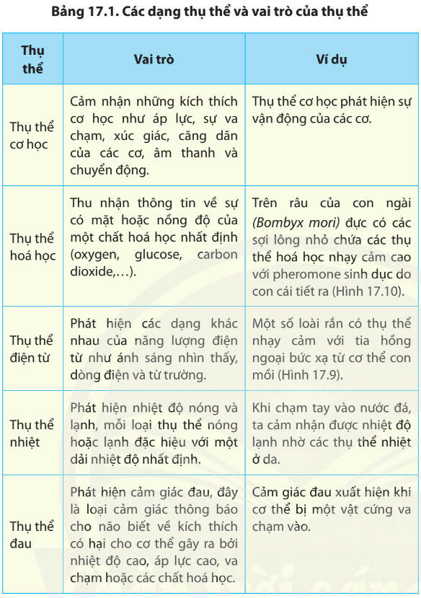  
**3. Vai trò của các giác quan trong cung phản xạ**  
a. Vị giác, khứu giác và xúc giác  
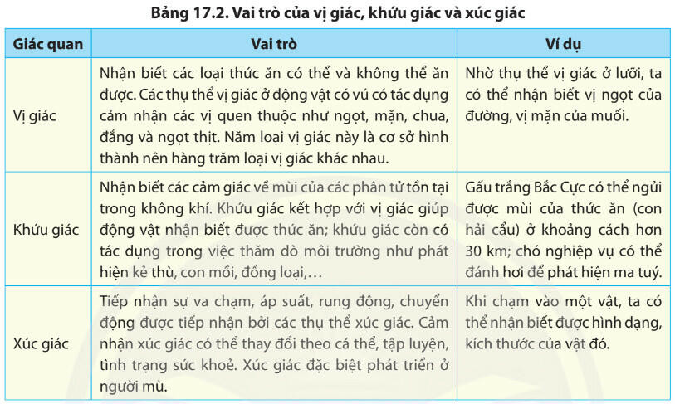  
b. Thính giác  
– Thính giác tiếp nhận và truyền đạt đến não các thông tin về dung lượng và cao độ của âm thanh. Nhờ đó, động vật có thể định hướng được con mồi, bạn tình, kẻ thù,...  
– Sóng âm truyền từ nguồn phát âm đến màng nhĩ nhờ vành tai và ống tai ngoài.  
– Âm thanh được truyền từ tai trong đến các thụ thể cảm nhận thính giác (là các tế bào có lông tập hợp tạo thành cơ quan Corti nằm trong ốc tai), rồi truyền về vùng cảm nhận thính giác ở vỏ não.  
– Tai còn có chức năng giữ thăng bằng cho cơ thể nhờ sự dịch chuyển của dịch lỏng trong các bộ phận của cơ quan tiền đình theo một hướng nhất định tuỳ vào cách di chuyển của động vật.  
c. Thị giác  
– Thị giác là cơ quan cảm nhận kích thích ánh sáng, nhờ đó động vật có thể nhận biết được hình dạng và màu sắc của các vật.  
– Ánh sáng truyền từ các vật đi vào mắt thông qua giác mạc, thuỷ dịch, đồng tử, thuỷ tinh thể và dịch kính truyền đến các tế bào que và tế bào nón ở võng mạc.  
**4. Đáp ứng cơ xương trong cung phản xạ**  
– Ở động vật có xương sống, mỗi sợi cơ được điều khiển bởi duy nhất một neuron vận động, tuy nhiên, mỗi neuron vận động có thể phân nhánh tạo nhiều synapse với nhiều sợi cơ khác nhau.  
– Tập hợp một neuron vận động và tất cả các sợi cơ mà neuron đó điều khiển được gọi là một đơn vị vận động.  
– Khi xung thần kinh được truyền từ trung ương thần kinh (tuỷ sống) qua neuron vận động đến cơ thì tất cả các sợi cơ trong đơn vị vận động của nó đều co.  
**V. Các loại phản xạ**  
– Dựa vào chức năng, phản xạ không điều kiện được chia thành:  
+ Phản xạ dinh dưỡng  
+ Phản xạ bảo vệ  
+ Phản xạ sinh dục  
+ Phản xạ định hướng  
– Phản xạ có điều kiện được hình thành do sự dẫn truyền xung thần kinh theo nguyên tắc ưu thế, từ trung khu tiếp nhận kích thích có điều kiện sang trung khu tiếp nhận kích thích không điều kiện khi hai trung khu này hưng phấn cùng lúc. Kết quả là sự hình thành đường liên hệ thần kinh tạm thời giữa hai trung khu thần kinh khác nhau trên vỏ não.  
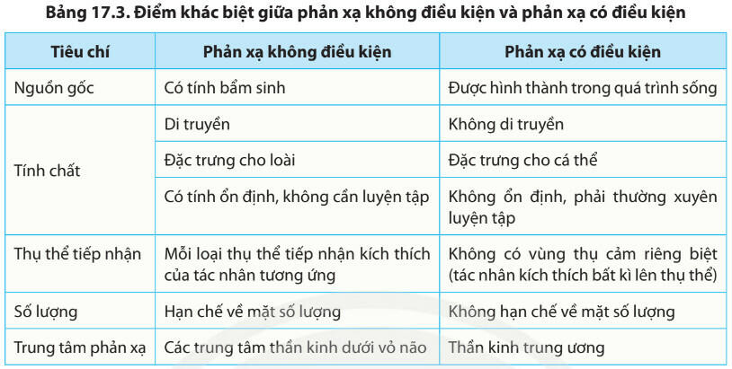  
– Quá trình thành lập phản xạ có điều kiện cần có một số điều kiện sau:  
+ Có sự kết hợp giữa tác động của kích thích có điều kiện và tác nhân củng cố không điều kiện.  
+ Kích thích có điều kiện phải xuất hiện trước tác nhân củng cố không điều kiện.  
+ Tác nhân củng cố không điều kiện phải đủ mạnh về mặt sinh học.  
+ Kích thích có điều kiện phải có cường độ vừa phải, tối ưu.  
+ Não bộ phải tỉnh táo và hoạt động bình thường.  
**VI. Bảo vệ sức khỏe hệ thần kinh**  
**1. Một số bệnh do tổn thương hệ thần kinh**  
– Hệ thần kinh giữ vai trò quan trọng trong việc điều khiển hoạt động của các cơ quan trong cơ thể.  
– Nếu hệ thần kinh bị tổn thương có thể ảnh hưởng nghiêm trọng đến các hoạt động sống như mất khả năng nhận thức, khả năng vận động, khả năng cảm giác; giảm thị lực,...  
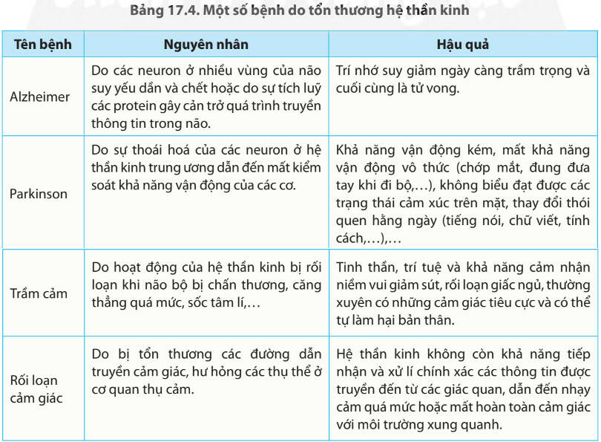  
**2. Thuốc giảm đau và cơ chế tác dụng**  
– Thuốc giảm đau chứa chất có tác dụng làm giảm cảm giác đau do bệnh hoặc các tổn thương gây ra.  
– Mỗi loại thuốc giảm đau có tác dụng khác nhau, có thể tác động lên thần kinh trung ương hoặc thần kinh ngoại biên.  
– Nếu sử dụng thuốc giảm đau không hợp lí cũng gây ra những hậu quả nghiêm trọng như gây nghiện, làm tổn thương gan và thận, viêm loét dạ dày, khó thở,...  
**3. Các biện pháp bảo vệ hệ thần kinh**  
– Hệ thần kinh có thể bị tổn thương bởi nhiều nguyên nhân như: thức quá khuya, làm việc quá mức, căng thẳng kéo dài, chế độ ăn uống không khoa học, lạm dụng các chất kích thích (thuốc lá, rượu, bia,...) và sử dụng ma tuý,...  
– Để hệ thần kinh được khoẻ mạnh cần có những biện pháp bảo vệ hệ thần kinh:  
+ Đảm bảo giấc ngủ hằng ngày hợp lí  
+ Có chế độ lao động và nghỉ ngơi hợp lí, tránh căng thẳng, mệt mỏi kéo dài  
+ Không lạm dụng các chất kích thích, chất ức chế hoạt động của hệ thần kinh cũng như các loại thuốc giảm đau  
+ Đề ra những biện pháp phòng chống và cai nghiện ma tuý,..  
  
**Xem thêm Lời giải bài tập Sinh học 11** **Chân trời sáng tạo hay, chi tiết khác:**   
**Bài 14: Khái quát về cảm ứng ở sinh vật**  
**Bài 15: Cảm ứng ở thực vật**  
**Bài 16: Thực hành: Cảm ứng ở thực vật**  
**Bài 18: Tập tính ở động vật**  
**Ôn tập Chương 2**